Тема "Домашние животные"
Цель: Обогащение, уточнение и активизация словарного запаса по теме " Домашние животные".
Задачи: Образовательные: 1.Познакомить с названиями домашних животных, их частями. 2. Учим соотносить количество ушей и лап с количеством пальцев. 4.Научить обобщать словом "домашние животные".5.Познакомить с жизнью домашних животных на мини-модели "во дворе". Развивающие: 1.Развивать мелкую и общую моторику. 2. Развивать конструктивный праксис, зрительное восприятие. 3.Развивать умение театрализованно обыгрывать сказки.
Воспитательные: 1. Воспитывать умение слушать материал. 2. Воспитывать умение заботится о домашних животных.
Ход занятия:
1. Фигурки домашних животных (собака, кошка, корова, коза, овца, свинья, лошадь). Рассматриваем, называем/показываем. Кто как кричит? Части (голова, тело, ноги/лапы, хвост, копыта, рога, пятачок и т.д.) Соотносим количество ушей, лап с количеством пальцев.
Где живут? (в домике рядом с человеком). Обобщаем: домашние животные (обводим рукой).

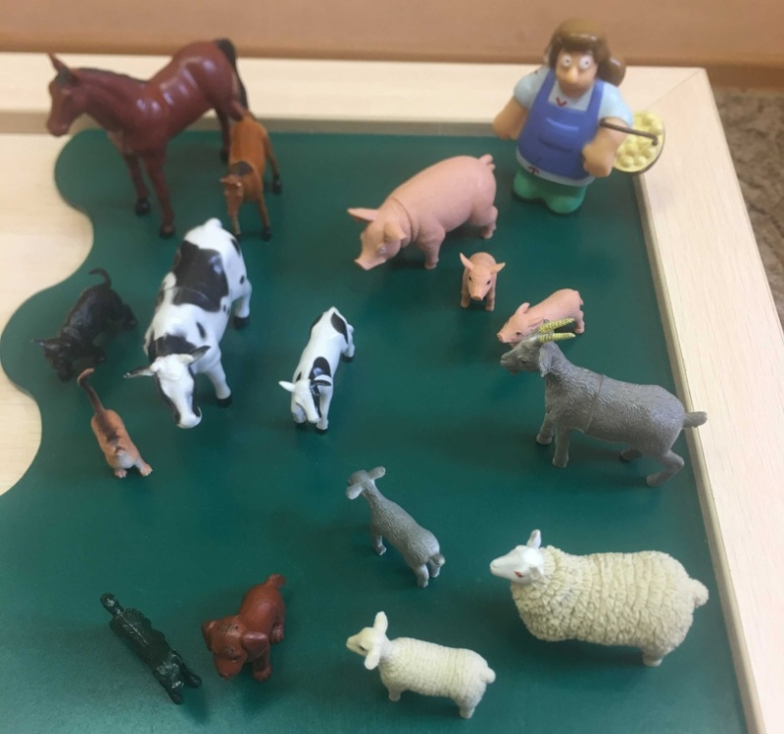
2. Игра на слуховое восприятие «Кто как кричит?» (слушаем звуки на сенсорном компьютере, угадываем)
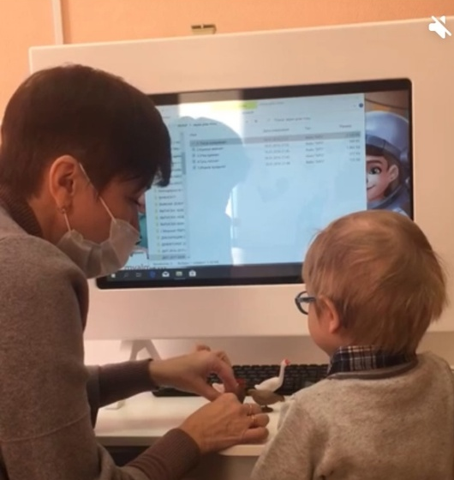
3."Собери из частей" (разрезные картинки для магнитной доски: корова, лошадь, коза, свинья, овца)
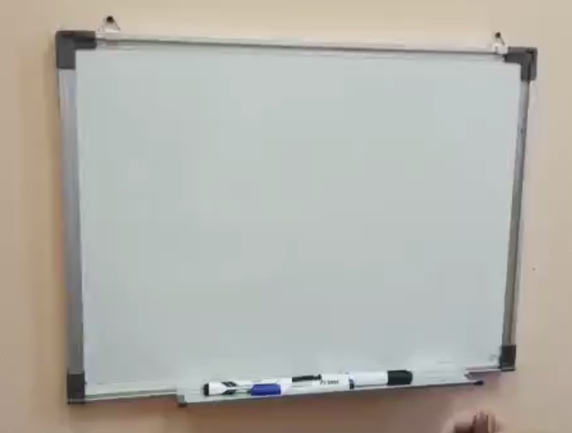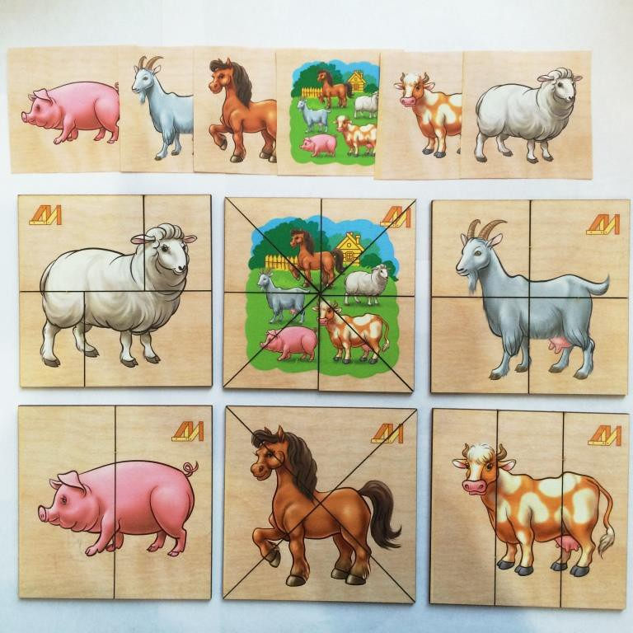
4.Физминутка "Корова"
Ходит, бродит по лужку рыжая корова (идём, раскачиваемся ритмично)
Даст она нам к вечерку молока парного (поглаживаем живот)
Саше, Маше и Илюшке (указательный жест, рука вперёд)
Будет всем по полной кружке (разводим руки через верх в стороны)
Всем попить достанется, и коту останется (ритмично хлопаем в ладоши)

5.Пальчиковая гимнастика

Идёт коза рогатая  Идёт коза бодатая.  Кто кашу не ест, молока не пьёт?  Забодаю, забодаю...  (по очереди правой/левой рукой) | 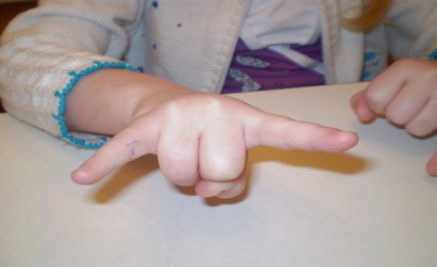

6. Наложение контуров (обводим разными фломастерами, называем)

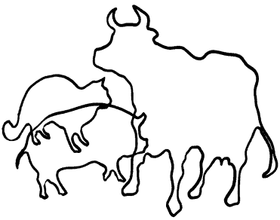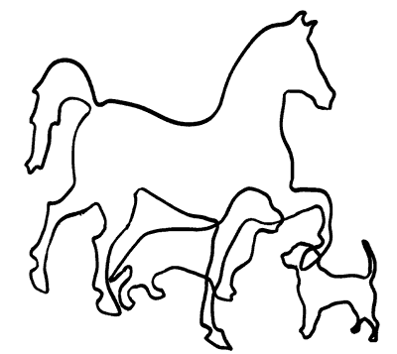

7.Совместное моделирование скотного двора с ребенком: дом хозяйки, сарай для животных, растительность во дворе, кормление животных и т.д.)

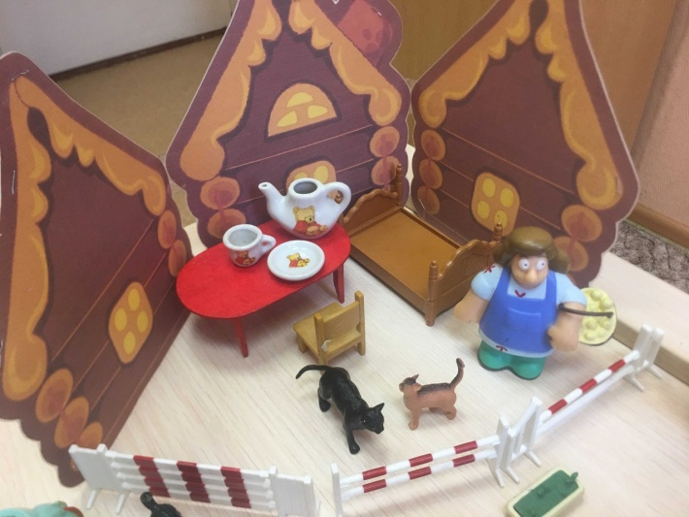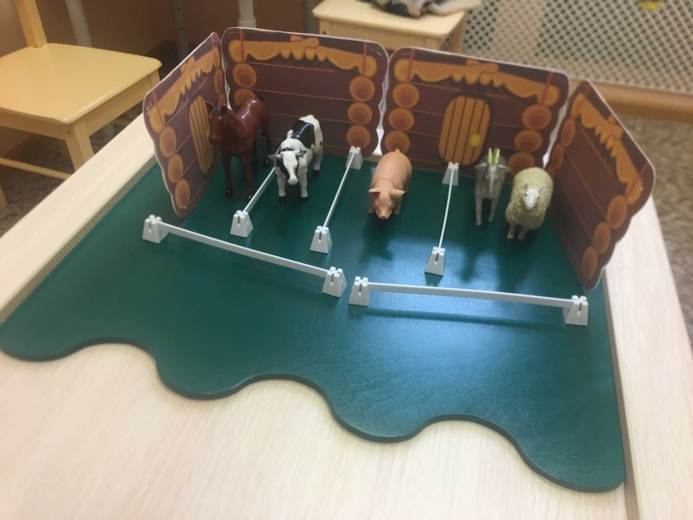

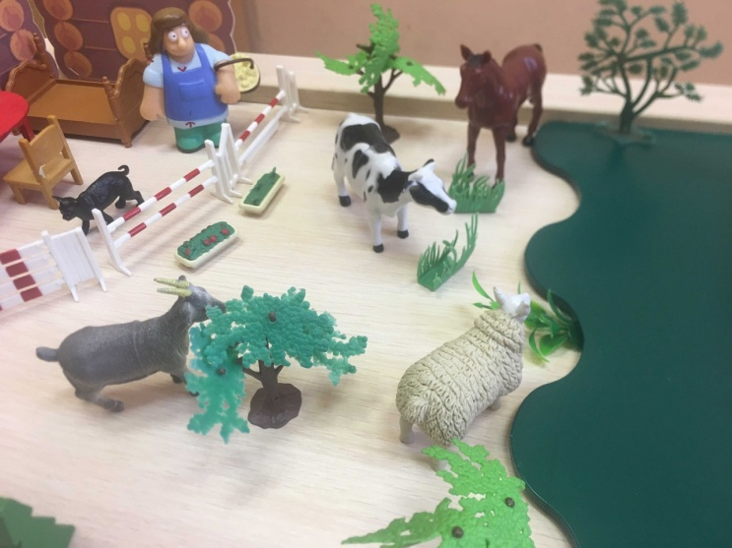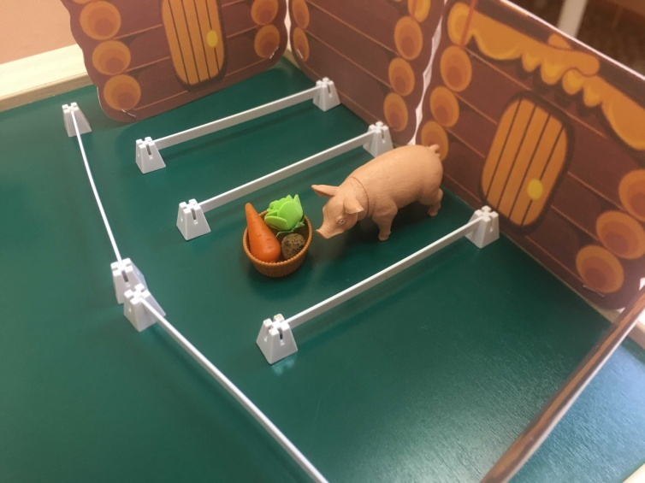

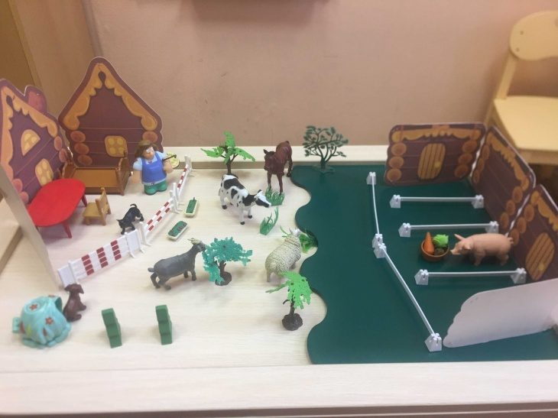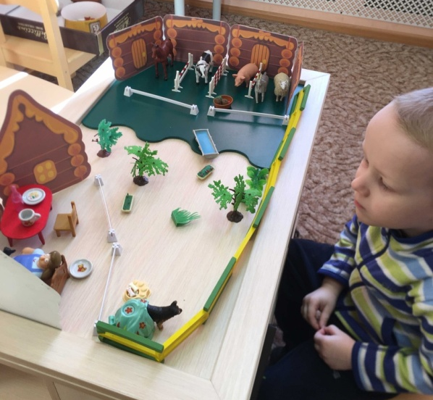

8. Обыгрывание сказки В.Сутеева «Кто сказал мяу?» (совместная театрализация с максимальным оречевлением со стороны ребенка)
